Příručka ke školení analytiků

Zpracoval: GORDIC, spol. s r.o.

Obsah
1.1 Spuštění souboru z interního analytického portálu: 2
1.2 Tvorba nového dokumentu 2
1.2.1 Připojení k datovému zdroji: 2
1.2.2 MS Excel 2010 - Příprava kontingenční tabulky 4
1.2.3 MS Excel 2010 - Příprava kontingenčního grafu 5

Prostředí interního analytického portálu
Intranetový (interní) analytický portál je vytvořen prostřednictvím Site typu Business Intelligence Center. Po levé straně je připravena základní navigace. Ta je vytvořena principiálně po odborech, přičemž společné pohledy jsou připraveny v rámci knihovny Obecné reporty.
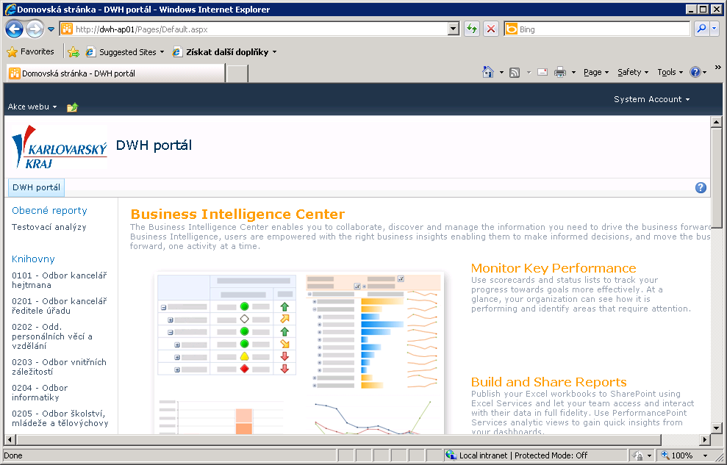
Portál má dvě jazyková prostředí: Anglické a české. To lze měnit uživatelským nastavením
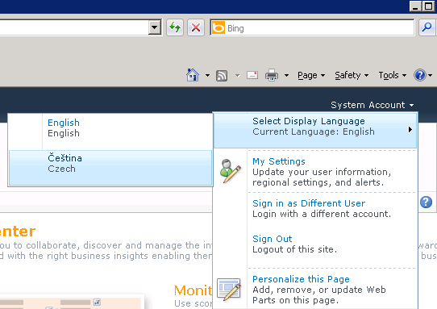
V rámci navigačních prvků Obecných reportů a jednotlivých odborů jsou k dispozici knihovny s Business Intelligence obsahem. Ty jsou tříděny do jednotlivých složek.
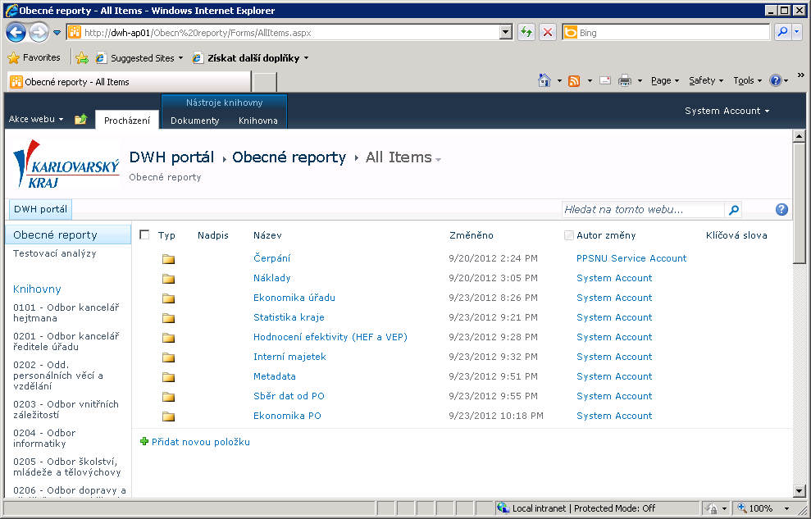

Prohlížení reportů
- Vstoupit do příslušné složky
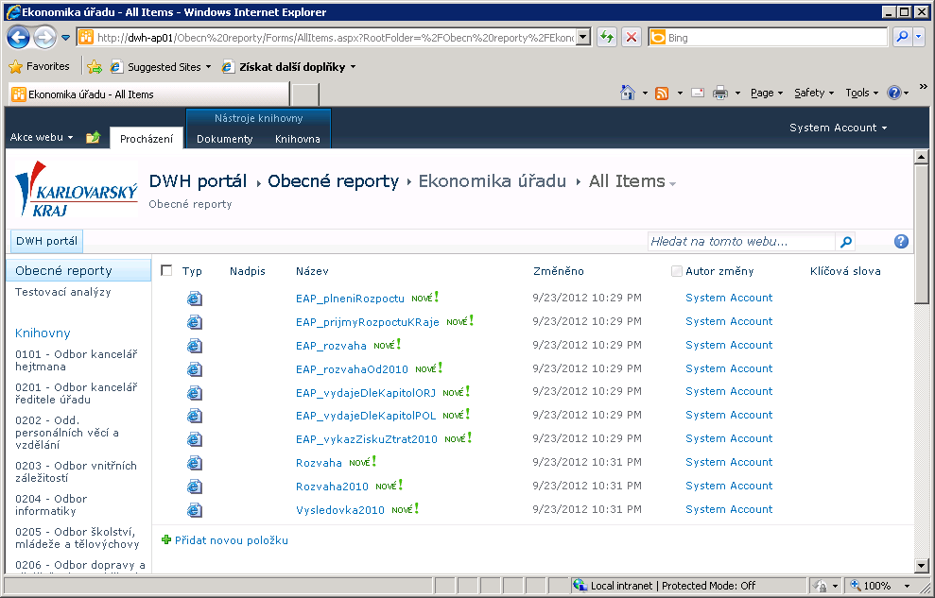
- Kliknutím spustit příslušný report
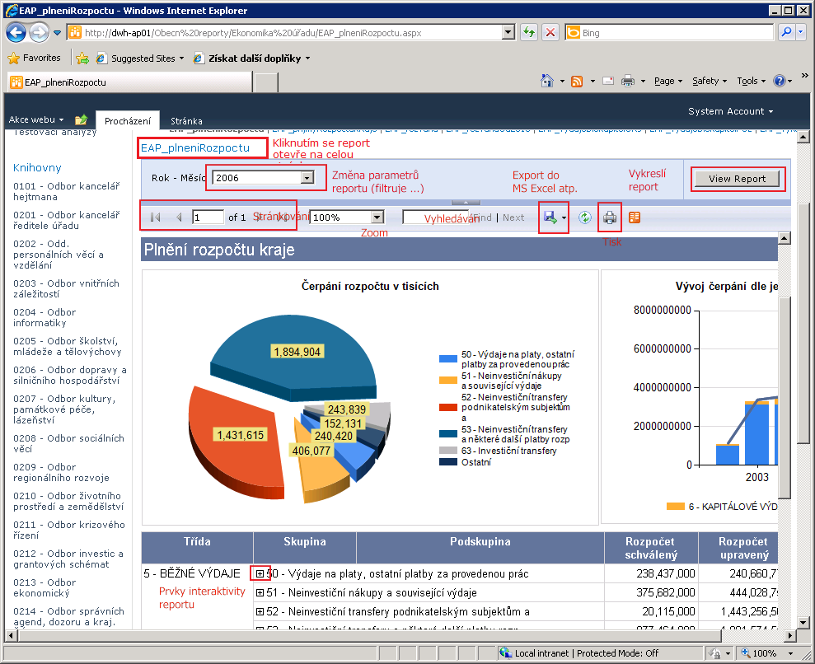
- Report lze spustit na celou stránku
- Měnit parametry každého konkrétního reportu
- Stránkovat
- Zvětšit, zmenšit zobrazení
- Exporty (MS Excel, Word, PDF, TIFF, Web…)
- Tisk
Pro účely školení a testování uživateli (zkoušení) je připravena knihovna Testovací analýzy – hned pod Obecnými reporty. Zde se bude provádět školení, čemuž odpovídá i nastavení příslušných oprávnění pro všechny doménové uživatele.

Spuštění souboru s analýzou v MS Excel z interního analytického portálu:
- Zobrazení příslušné knihovny (přes navigaci v levém panelu) (v našem případě Testovací analýzy)
- Kliknutí na příslušný dokument
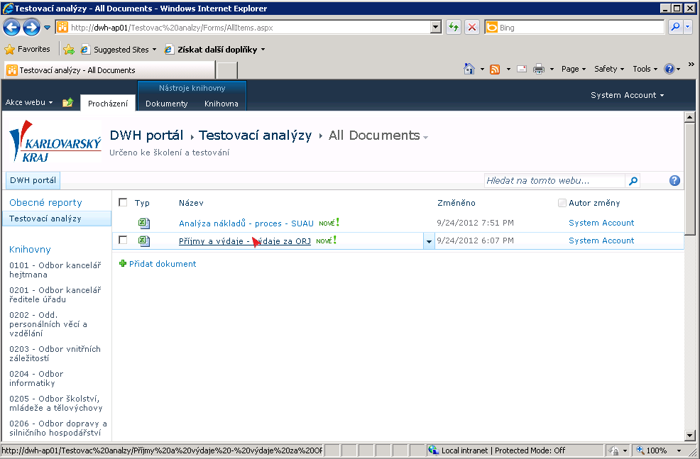
- Otevře se stránka s příslušným dokumentem
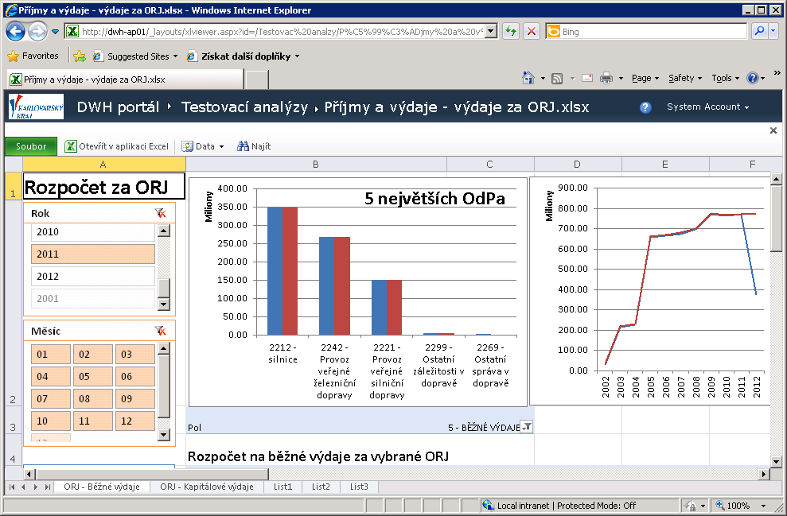
Pokud je třeba otevřít dokument přímo v MS Excel – je třeba stisknout tlačítko „Otevřít v aplikaci Excel“

Analýzy v MS Excel 2010

Tvorba nového dokumentu

Připojení k datovému zdroji
- Pás karet Data, vybrat druh připojení Z jiných zdrojů, vybrat Ze Služby pro analýzu:
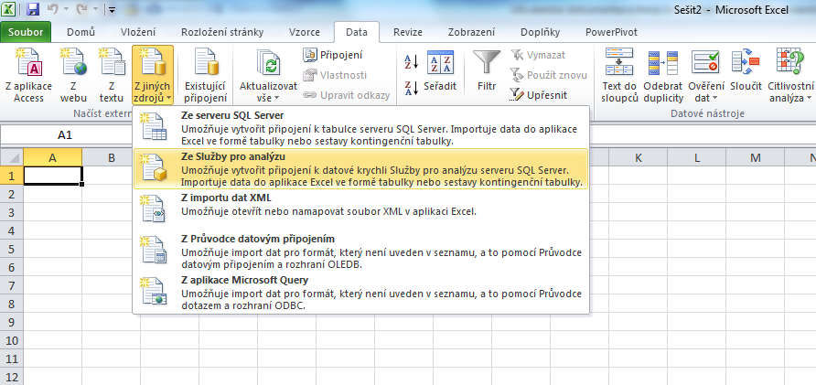
- V rámci Průvodce datovým připojením zadat:
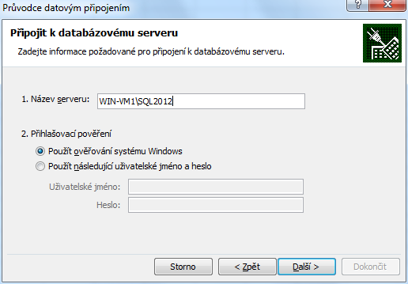
- V rámci Průvodce datovým připojením zadat:
- Vybraná databáze: KUKV_mek
- Připojit k zadané tabulce nebo datové krychli: Zatrženo
- Vybrat databázi: Příjmy a výdaje
- Stisknout: Dokončit
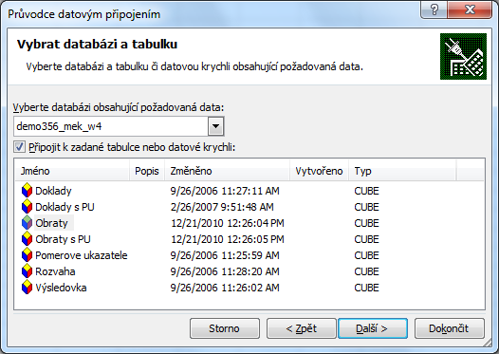
- Uložit soubor datového připojení a dokončení.
- V rámci tohoto dialogu je velice důležité provést správně nastavení ověření pro Excel Services: Nastavení ověření
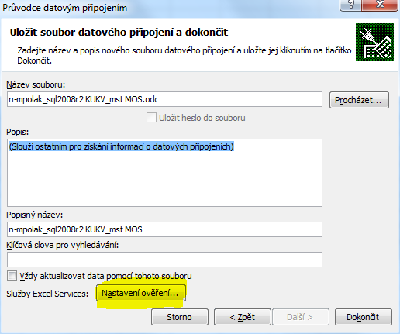
Nastavení ověření na hodnotu „Žádné“ Poté uložte stiskem OK a následně Dokončit.
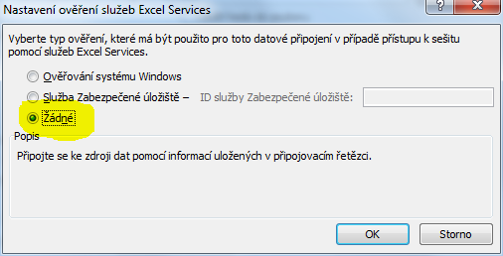

- Importovat data:
- Sestava kontingenční tabulky - Zatrhnout
- Umístění dat: Existující list =$A$1
- Stisknout OK
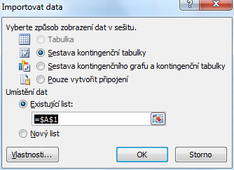

MS Excel 2010 - Příprava kontingenční tabulky
Pro přípravu kontingenční tabulky musí být připraveno připojení k datovému zdroji - viz předchozí kapitola.
Bude vytvořena tabulka Přehled příjmů a výdajů rozpočtu krajského úřadu v čase - dle druhového členění
- Základní "prázdný" pohled s připojeným datovým zdrojem. (aktivní buňka musí být v poli kontingenční tabulky)
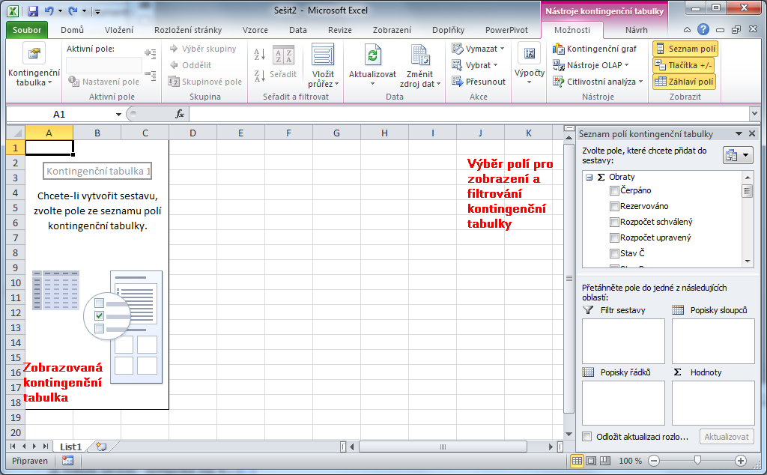
- Seznam polí kontingenční tabulky - výběr polí, které budou tvořit řádky, sloupce, pole a filtry kontingenční tabulky. Zde postupně přetažením myší vybereme:
- Hodnoty: Čerpáno
- Popisky sloupců: Historie
- Popisky řádků: Pol
- Filtr sestavy: (prázdné)
Dále je třeba případně vhodně formátovat (např. vložit název tabulky, zformátovat pole hodnot, nastavit šířku sloupců, nastavit podnmíněné formátování atp.)
Zobrazenou kontingenční tabulku lze dále drillovat - přes přepínač lze zobrazit podrobnější úroveň
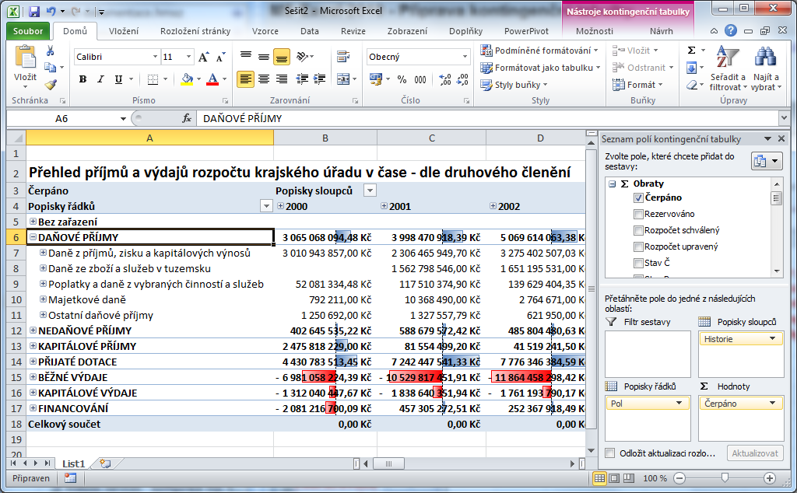

MS Excel 2010 - Příprava kontingenčního grafu
Pro přípravu kontinngenčního grafu musí být připraveno připojení k datovému zdroji - viz MS Excel 2010 - Připojení k datovému zdroji
Bude vytvořen liniový graf Přehled daňových příjmů rozpočtu krajského úřadu v čase. Kontingenční graf vytvoříme z nezávislé kontingenční tabulky, která bude ležet na samostatném listě. Graf pak přidáme k vytvořené kontingenční tabulce.
- Je třeba vytvořit novou kontingenční tabulku. Nejjednodušší způsob je zkopírování stávající. To se provede např. způsobem:
Vybrat celou kontingenční tabulku
zkopírovat do schránky (např. CTRL + C)
Založit nový list a označit buňku,kam se má kopie vložit.
Vložit (CTRL + V)
- Upravit seznam polí kontingenční tabulky - výběr polí, které budou tvořit řádky, sloupce, pole a filtry kontingenční tabulky. Zde postupně přetažením myší vybereme:
Hodnoty: Čerpáno
Popisky sloupců: Pol
Popisky řádků: Historie
Filtr sestavy: (prázdné)
- V rámci Seznamu polí kontingenční tabulky zafiltrujeme obsah dimenze - to provedeme kliknutím na rozbalovací lištu filtru dimenze ve výběru pole pro zobrazení do sestavy:
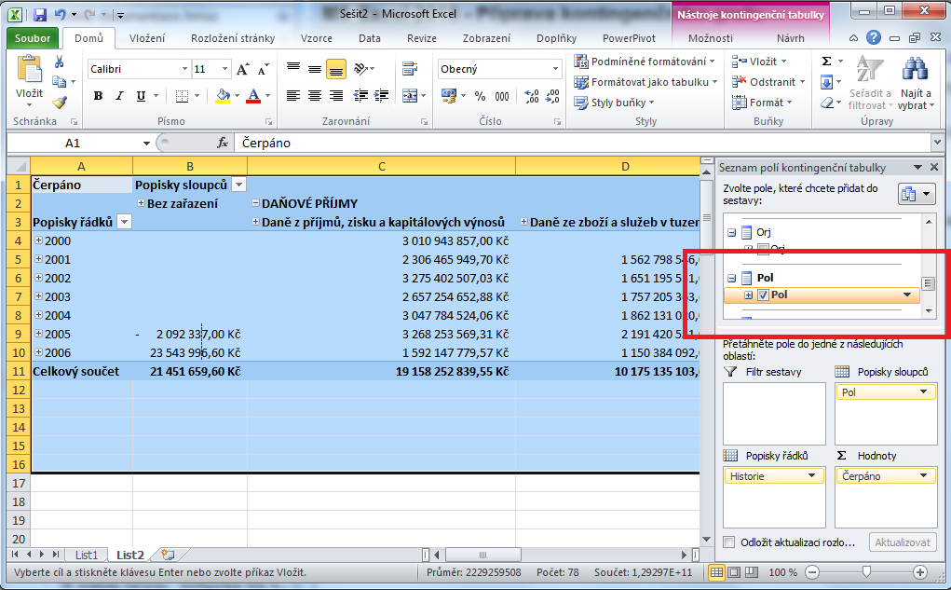
Hodnotu filtru vybereme Daňové příjmy a potvrdíme stiskem tlačítka OK.
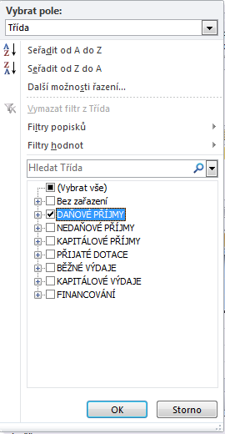
- V rámci pásu karet Nástroje kontingenční tabulky, Možnosti stiskneme tlačítko Kontingenční graf
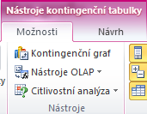
- V rámci dialogu Vložit graf vybereme základní spojnicový a potvrdíme stiskem OK.
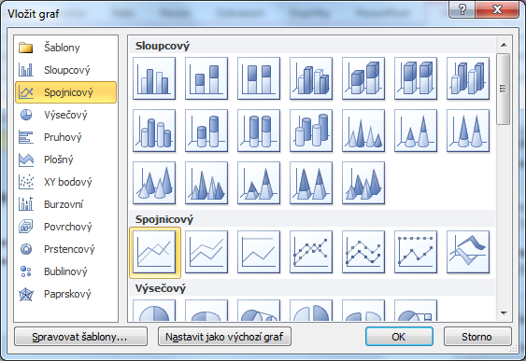
- Na grafu klikneme na pravé tlačítko myši a vybereme Přesunout graf...
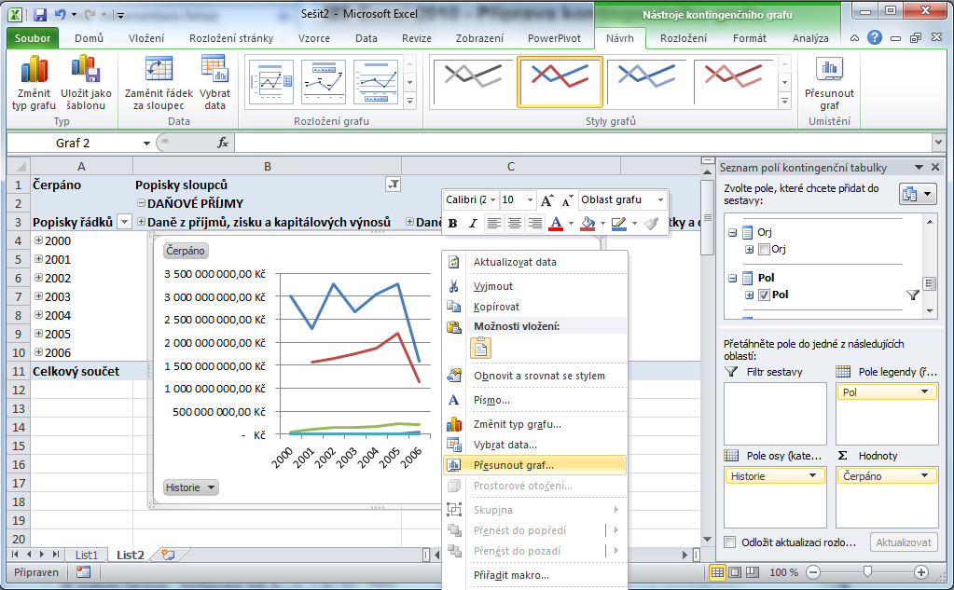
- Graf přesuneme na List1 výběrem volby Objekt v: List 1 a potvrdíme OK.
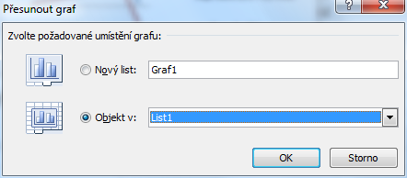
- V Listě 1 provedeme příslušné změny zobrazení
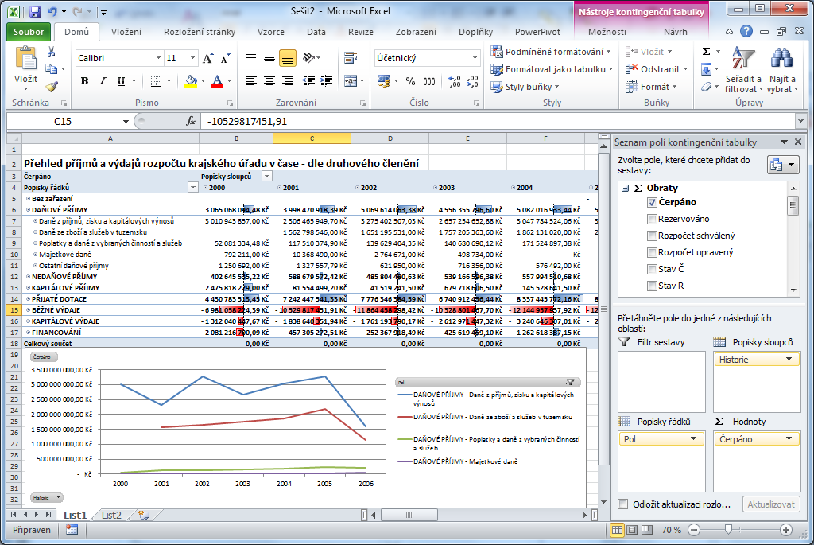

Zavedení počítaného měřítka
Pro zavedení počítaného měřítka musí být instalován doplněk OLAP PivotTable Extensions for MS Excel 2010 – umožňuje uživatelsky přidávat vypočítaná měřítka na základě dat datového skladu http://www.olappivottableextend.codeplex.com. Doplněk rozšiřuje možnosti MS Excel kontingenčních tabulek o specifické potřeby OLAP analýzy.
- Pravé tlačítko myši, OLAP Pivot TableExtensions
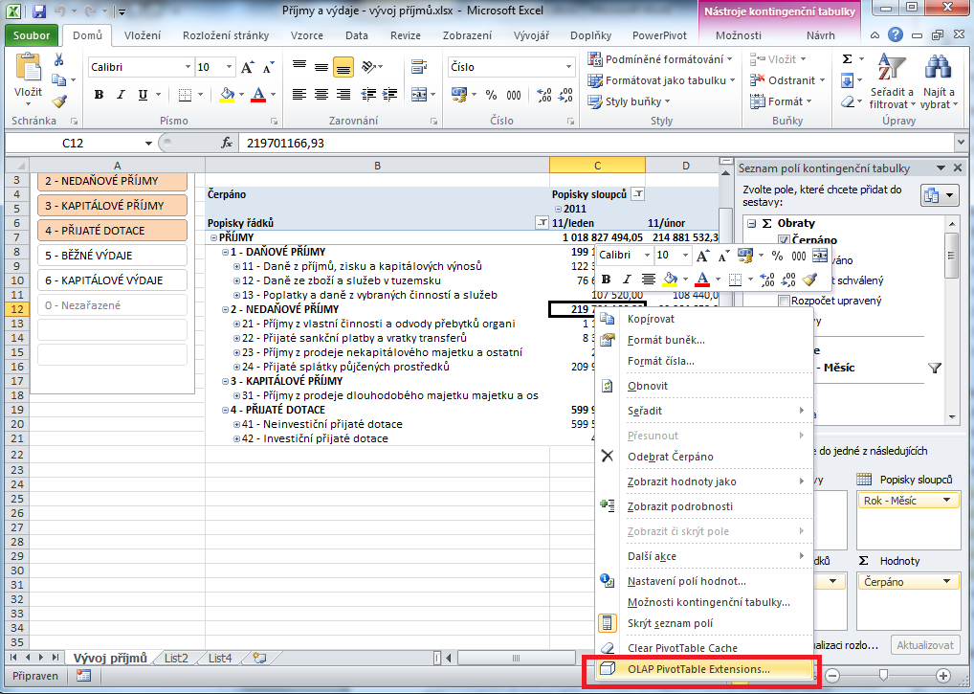
- V rámci záložky „Calculations“ do pole „Calculation Name“ napíšeme název počítaného měřítka a do pole Formula: zadáme MDX příkaz.
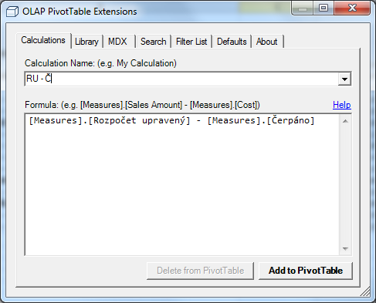
Poznámka k MDX: Pokud jde o výpočty v rámci měřítek (*,/,+,- atp.) platí jednoduché pravidlo – zapsat pomocí hranatých závorek [Measures], symbol tečka a do hranatých závorek příslušné měřítko – viz příklad.
Stisknout Add to PivotTable
V rámci měřítek se nabídne nové měřítko. To je uloženo v rámci připojení OLAPu v sešitu MS Excel 2010 (neukládá se na server do kostky, ale lze jej použít v dalších kontingenčních tabulkách a grafech v rámci sešitu, které jsou ze stejného připojení a datové kostky)
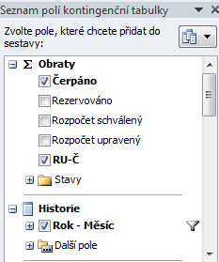

Možnost importu vypočtených uživatelských měřítek:
- Spustit OLAP PivotTable Extensions
- Záložka Library volba Import From: - přes tlačítko vybrat příslušný XML soubor.
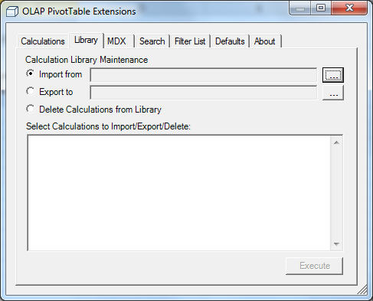

Uložení vytvořené analýzy do interního analytického portálu

Nastavení souboru pro prohlížení prostřednictvím Excel Services
- Příprava souboru pro Excel Services:
- Záložka: Soubor
- Uložit a odeslat
- Uložit na web služby SharePoint
- Možnosti publikování
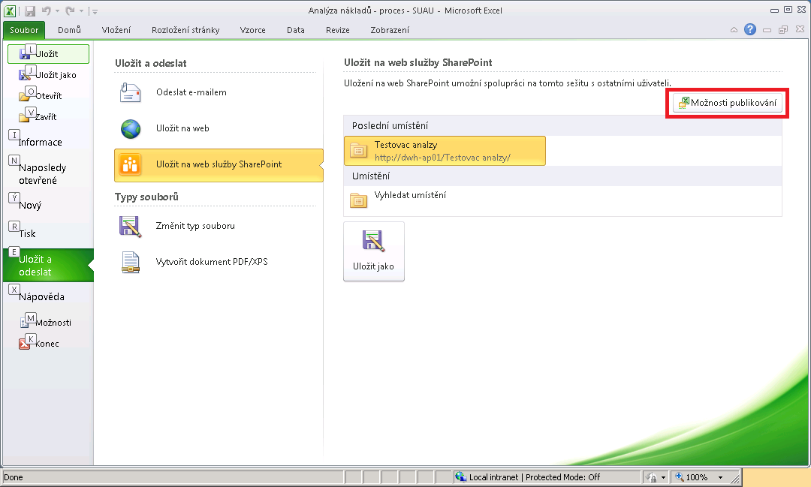
- Nastavit možnosti publikování
Např. Celý sešit – nebo vybrat příslušné listy. (typ: nevybírat konkrétní objekty. Na portále by se prvky nabízely pouze jako „obrázky“)
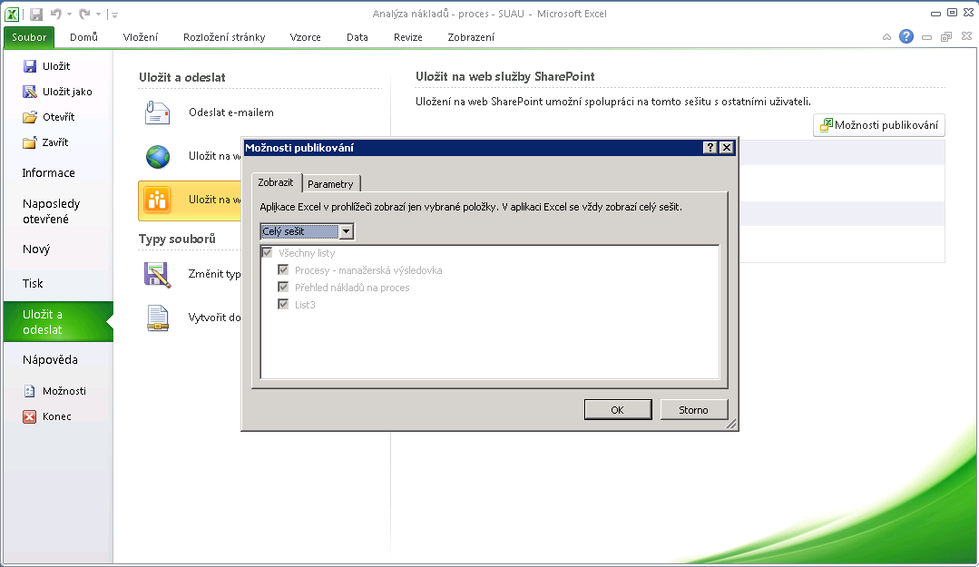
- Nastavit případné parametry, které můžou být z prostředí Excel Services ovlivňovány uživateli (prakticky lze zatrhnout pouze filtry a průřezy) a uložit stiskem OK
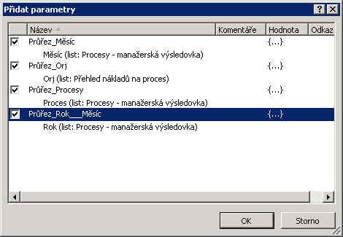

Přidání souboru s analýzou na portál
- Vstoupit do příslušné knihovny (např. přes navigaci v levém okně apod.) (V našem případě knihovna Testovací analýzy) Stisknout tlačítko Přidat dokument
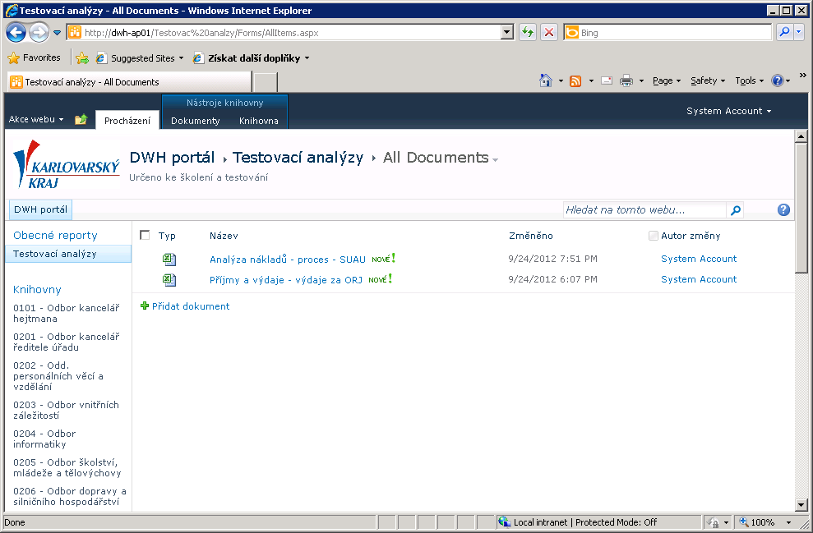
Nalistovat dokument přes tlačítko Browse příslušný dokument Po dokončení výběru stisknout OK.
